MINI INTERLIGUES A CEYRAT – 2 équipes engagées 2002 garçons

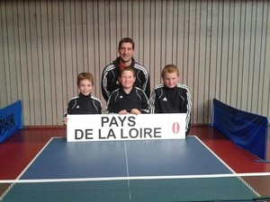
EQUIPE 1 : Capitaine : Guillaume TESSIER
Guillaume COLLAS (Le Mans Asl)
Aurélien AMIARD (Mayenne)
Alexis CLEMENT (La Roche Vendée)
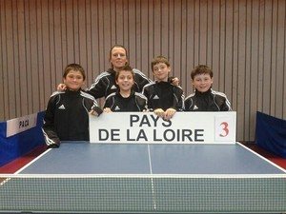
EQUPE 2 : Capitaine : Ingrid HOREAU
Sébastian VINCENDON DUC (Laval Bourny)
Mathis PROD'HOMME (Ancenis)
Marc COURGEON (Nantes St Médard)
Louis SIMON (St Luce/ loire)

* Compétition par équipes :

-L’équipe 1 termine 1^{ére} de poule avec 5 victoires se qualifiant directement pour les ½ finales. L’équipe 2 termine 2ème de poule avec une 1 défaite.

- L’équipe 2 gagne en ¼ sur Champagne Ardennes 3-1 et se qualifie pour les ½ finales.

En ½ finale, les deux équipes se rencontrent pour un duel très acharné puisque l’équipe1 menait 2 à 0 avant de se faire rejoindre à 2-2 pour un dernier match décisif se concluant par la victoire d’Alexis Clément sur Louis Simon 3 à 0.

L’équipe 2 ont joué la 3ème place contre Rhône Alpes avec une défaite 3-1, termine 4ème.

L’équipe 1 en finale est opposée à Midi Pyrénées, emmenée par leur leader Jules Cavaille (16). L’équipe Pays de Loire 1 s’imposera 3à2 sur le dernier match décisif, Aurélien Amiard offre la victoire à son équipe en s’imposant 3à1.

Avec un bel état d’esprit d’équipe, sérieux et solidaire pendant toute la compétition l’équipe 1 remporte une belle Médaille d’Or.

Félicitations et un Grand Bravo à Alexis, Aurélien et Guillaume.

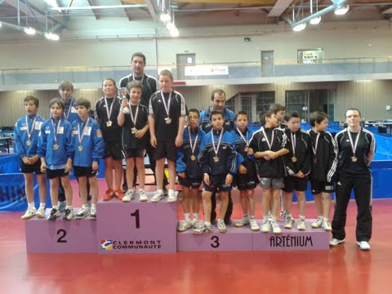.

* Compétition individuelle :
Louis SIMON , Sébastian VINCENDON DUC 1/16ème de finale
Marc COURGEON, Guillaume Collas 1/8ème de finale
Aurélien AMIARD , Mathis PROD'HOMME 1/4 de finale
Alexis CLEMENT perd en finale 3à0 sur Jules Cavaille, Médaille d'argent
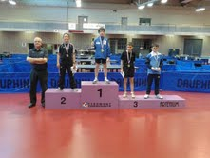

Bravo à la délégation Pays de la Loire pour ces 3 médailles (Or, Argent, Bronze) et merci à Ingrid et Guillaume...

